选取英语口语学习助手中两个具有代表性的设计模式进行说明：策略模式和抽象工厂模式。

策略模式
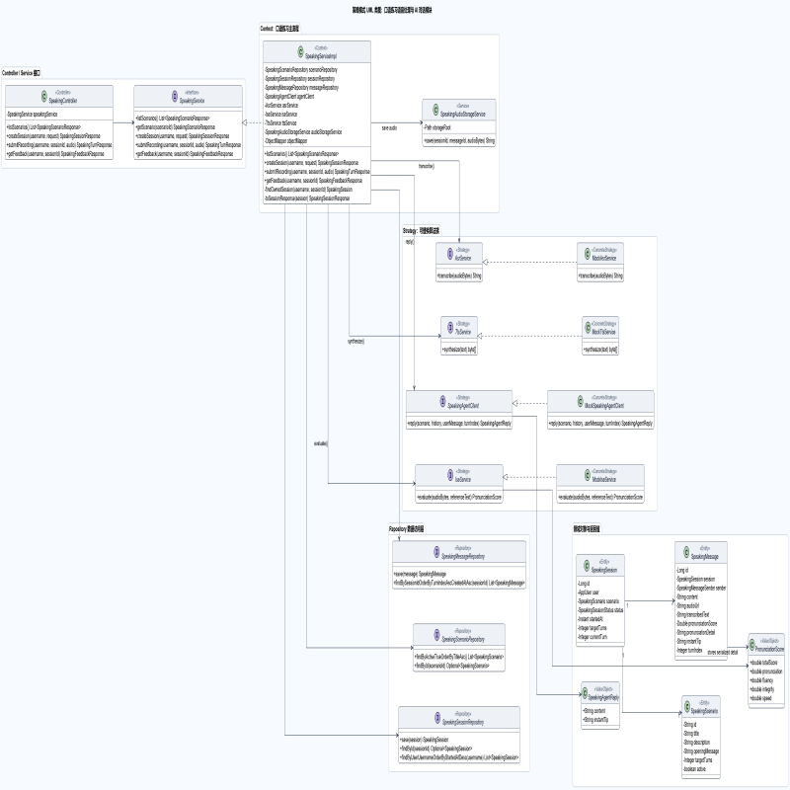
策略模式属于行为型设计模式，其核心思想是将一组可替换的算法或行为封装为独立策略类，并通过统一接口供环境类调用。这样，当算法发生变化时，只需要替换具体策略实现，而不需要修改调用方的业务流程。
在本系统中，策略模式主要应用于口语练习模块。口语练习的核心流程包括：用户上传录音、系统进行语音识别、发音评分、生成智能回复、合成语音并保存对话记录。该流程中，语音识别、发音评分、语音合成和智能回复都属于容易变化的能力。例如，开发阶段可以使用 Mock 实现，后期可以替换为讯飞语音识别、真实发音评测服务、Piper 本地语音合成或云端大模型对话服务。
因此，系统将这些能力抽象为独立接口：
策略接口 | 职责
AsrService | 将用户录音转换为英文文本
IseService | 对用户发音进行评分
TtsService | 将系统回复文本转换为语音
SpeakingAgentClient | 根据对话历史生成系统回复
在 UML 类图中，SpeakingServiceImpl 是策略模式中的环境类。它并不关心具体语音识别算法、评分算法或回复生成算法如何实现，只通过接口调用相关能力。例如，在用户提交录音时，SpeakingServiceImpl 依次调用 asrService.transcribe()、iseService.evaluate()、agentClient.reply() 和 ttsService.synthesize() 完成完整业务流程。

抽象工厂模式
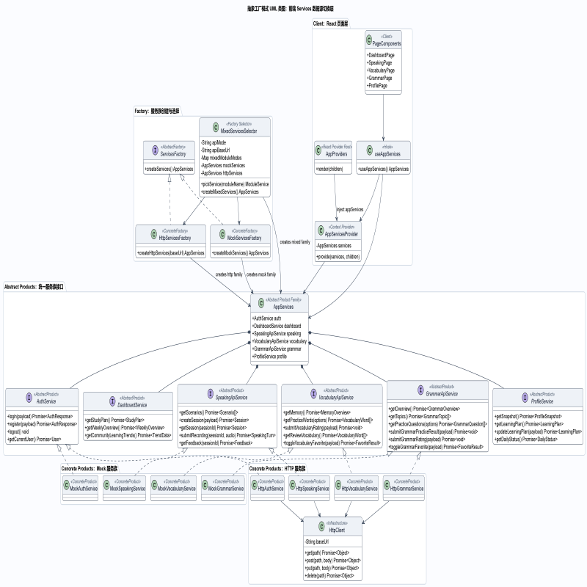
抽象工厂模式属于创建型设计模式，其核心思想是提供一个创建一系列相关对象的接口，使客户端不需要指定具体类，就可以获得同一产品族中的多个对象。该模式适合系统中存在多套产品族，且客户端只需要使用其中一套产品族的场景。
在本系统中，抽象工厂模式主要应用于前端 services 数据访问层。由于项目采用前后端分离开发方式，前端在开发早期需要使用本地 Mock 数据进行页面开发；后端接口完成后，则需要切换到真实 HTTP API。为了避免每个页面都直接判断当前使用 Mock 还是 HTTP，系统将不同数据源封装成两套服务产品族：

服务产品族 | 创建函数 | 说明
Mock 服务族 | createMockServices() | 使用本地模拟数据，支持前端独立开发
HTTP 服务族 | createHttpServices(baseUrl) | 调用 Spring Boot 后端真实接口
Mixed 混合服务族 | pickService(moduleName) | 按模块选择 Mock 或 HTTP，适合多人并行联调
每一套服务族都包含相同结构的模块服务对象：
auth,dashboard,speaking,vocabulary,grammar,profile。
在 UML 类图中，createMockServices() 和 createHttpServices() 相当于具体工厂，分别创建 Mock 服务族和 HTTP 服务族。AppServices 表示统一的抽象产品族，页面组件只通过 useAppServices() 获取服务对象，而不直接依赖具体数据源。AppServicesProvider 则在应用入口处统一注入当前选择的服务族。

